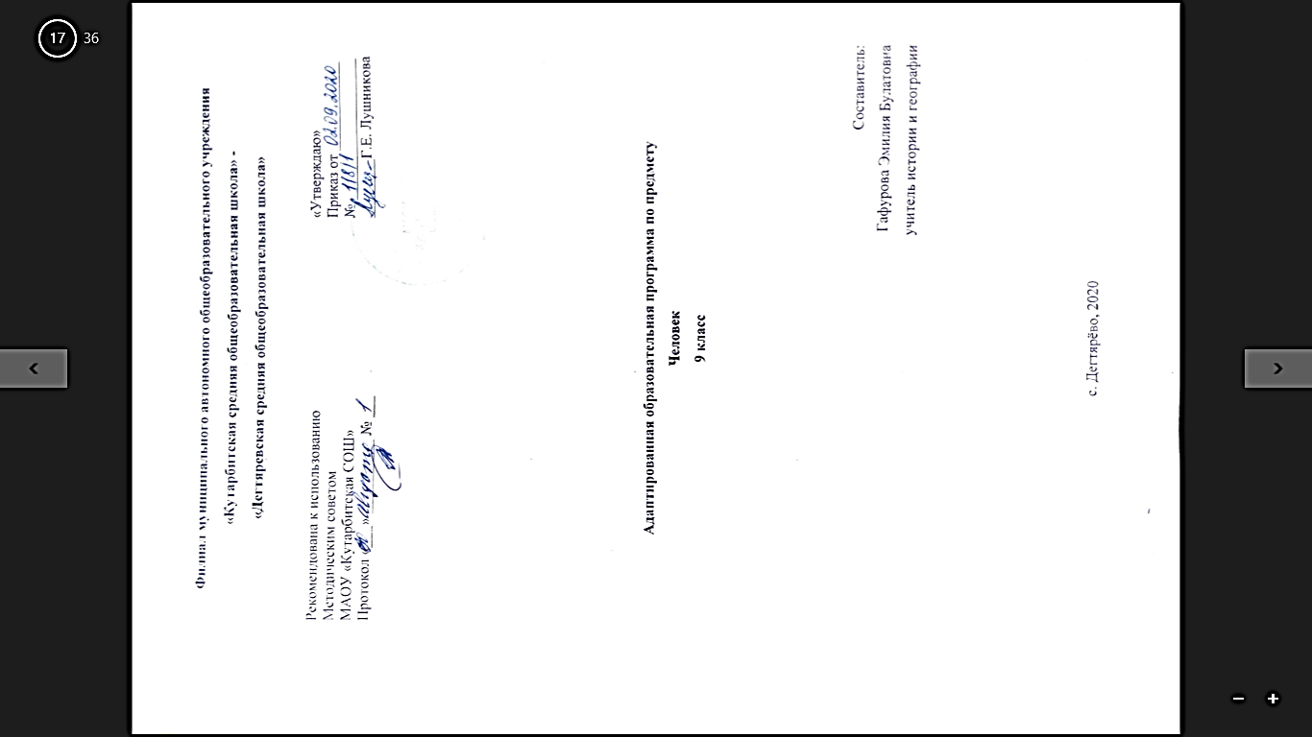

**1. Пояснительная записка**

Данная программа индивидуального обучения на дому составлена на основе:

- Приказ Министерства образования Российской Федерации от 10.04.2002 № 29/2065-п «Об утверждении учебных планов специальных (коррекционных) образовательных учреждений для обучающихся, воспитанников с отклонениями в развитии»;

- Рабочая программа на основе учебной программы специальных(коррекционных) образовательных учреждений 8 вида 5-9 классы, сборник 1», ГИЗ «Владос», Москва, 2011 г., допущена Министерством образования Российской Федерации.

Общие цели образования

**Цель** данного курса состоит в максимальном включении обучающегося в образовательный процесс, в формировании доступных ему видов деятельности (предметно-практической, игровой, элементарной учебной, общения, трудовой). Результатом обучения по программе должна стать социально-бытовая адаптация ребенка, максимально возможная самостоятельность в процессе жизнедеятельности, то есть социализация.

З**адачи обучения:** формирование общей культуры, обеспечивающей разностороннее развитие личности (нравственно-эстетическое, социально-личностное, интеллектуальное, физическое);

охрана и укрепление физического и психического здоровья ребенка, в том числе их социального и эмоционального благополучия;

формирование основ гражданской идентичности и мировоззрения обучающегося в соответствии с принятыми в семье и обществе духовно-

нравственными и социокультурными ценностями;

формирование основ учебной деятельности;

Общесоциальные и коррекционные задачи обучения и воспитания умственно отсталого ребёнка индивидуального обучения определяют организационные методы и формы их решения, которые подчинены дидактическим принципам и способствуют оптимальной адаптации к самостоятельной жизни.

Положительный эффект в воспитании и обучении учащегося может быть достигнут при проведении уроков с использованием следующих **принципов**:

- воспитывающей и развивающей направленности обучения;

- систематичности и последовательности;

- связи обучения с жизнью;

- коррекции в обучении;

- наглядности;

- сознательности и активности учащихся;

- индивидуального и дифференцированного подхода;

- прочности знаний, умений и навыков.

Общая характеристика учебного предмета

Приобщение ребенка к социальному миру начинается с развития представлений о себе. Становление личности ребенка происходит при условии его активности, познания им окружающего мира, смысла человеческих отношений, осознания себя в системе социального мира. Социальную природу «я» ребенок начинает понимать в процессе взаимодействия с другими людьми, и в первую очередь со своими родными и близкими.

Место учебного предмета в учебном плане

Учитывая продолжительность учебного года (34 недели), планирование составлено на 34 часа в год. Объем учебной нагрузки согласно учебного плана школы на 2020-2021 учебный год 1 час в неделю.

**2. Основное содержание программы учебного предмета «Хозяйственно-бытовой труд и привитие навыков самообслуживания»**

Содержание обучения в рамках предмета **«Человек»** включает формирование представлений о себе как «Я» и своем ближайшем окружении и повышение уровня самостоятельности в процессе самообслуживания.

Программа представлена следующими разделами: **«Представления о себе», «Семья», «Гигиена тела», «Туалет», «Одевание и раздевание», «Прием пищи».**

Раздел **«Представления о себе»** включает следующее содержание: представления о своем теле, его строении, о своих двигательных возможностях, правилах здорового образа жизни (режим дня, питание, сон, прогулка, гигиена, занятия физической культуры, профилактика болезней), поведении, сохраняющем и укрепляющем здоровье, полезных и вредных привычках, возрастных изменениях. Раздел«**Гигиена тела»**включает задачи по формированию уменийумываться, мыться под душем, чистить зубы, мыть голову, стричь ногти, причесываться и т.д. Раздел **«Обращение с одеждой и обувью»** включает задачи по формированию уменийориентироваться в одежде, соблюдать последовательность действий при одевании и снятии предметов одежды. Раздел **«Прием пищи»** предполагает обучение использованию во время еды столовых приборов, питью из кружки, накладыванию пищи в тарелку, пользованию салфеткой. Задачи по формированию навыков обслуживания себя в туалете включены в раздел **«Туалет».** В рамках раздела **«Семья»** предполагается формирование представлений о своем ближайшем окружении: членах семьи, взаимоотношениях между ними, семейных традициях. Ребенок учится соблюдать правила и нормы культуры поведения и общения в семье. Важно, чтобы образцом культуры общения для ребенка являлось доброжелательное и заботливое отношение к окружающим, спокойный приветливый тон. Ребенок учится понимать окружающих людей, проявлять к ним внимание, общаться и взаимодействовать с ними.

Содержание разделов представлено с учетом возрастных особенностей. Например, работа по формированию таких гигиенических навыков, как мытье рук, питье из кружки и др., проводится с детьми младшего возраста, а обучение бритью, уходу за кожей лица, мытью в душе и др. проводится с детьми более старшего возраста.

Большинство разделов включает задачи, требующие обучения отдельным операциям, например, при мытье рук ребенок учится удерживать руки под струей воды, намыливать руки и т.д. После того как ребенок их освоит, он учится соблюдать последовательность этих операций. Процесс обучения предусматривает поэтапность в плане усложнения самих навыков. Например, формирование гигиенических навыков начинают с формирования умения мыть руки, лицо, чистить зубы. На последнем этапе обучения ребенок учится принимать душ, мыть голову и т.д.

При формировании навыков самообслуживания важно объединять усилия специалистов и родителей. Работа, проводимая в школе, должна продолжаться дома. В домашних условиях возникает больше естественных ситуаций для совершенствования навыков самообслуживания.

**3. Требования к уровню подготовки по предмету**

Обучающиеся должны:

* Умение определять свое самочувствие (как хорошее или плохое), показывать или сообщать о болезненных ощущениях взрослому.
* Умение соблюдать гигиенические правила в соответствии с режимом дня (чистка зубов утром и вечером, мытье рук перед едой и после посещения туалета).
* Умение следить за своим внешним видом.
* Знать основные части тела человека (голова, шея, туловище, руки, ноги).
* Знать более детальные части тела и лица (нос, рот, зубы, губы, подбородок, затылок, щеки).
* Знать последовательность надевания различных предметов одежды.
* Знать правила поведения за столом, уметь правильно сидеть за столом, пользоваться столовыми приборами, салфетками, красиво и аккуратно принимать пищу, вытирать рот и руки после приёма пищи.
* Отличать мальчиков от девочек, мужчин от женщин, ориентируясь на внешние особенности.
* Самостоятельно пользоваться носовым платком, салфетками, расческой.
* Уметь ополоснуть полость рта после еды и чистить зубы зубной пастой.
* Уметь соблюдать этапы утреннего и вечернего туалета.
* Уметь различать обувь для правой и левой ноги.
* Уметь содержать одежду и обувь в порядке, чистоте.
* Уметь хранить одежду и обувь в одном месте.
* Уметь различать изнаночную и лицевую стороны одежды.
* Уметь застегивать и расстегивать пуговицы разной величины (на пальто, куртке, рубашке, штанах, кофте).

**4. Учебно-тематический план**

|  |  |
| --- | --- |
| **Название раздела, темы** | **Кол-во часов** |
| Организм человека | 6 |
| Опора и движение | 8 |
| Охрана здоровья | 13 |
| Режим дня | 3 |
| Первая помощь | 3 |
| **ИТОГО:** | **34** |

**5. Список рекомендуемой учебно-методической литературы**

1. «Программы для глубоко умственно отсталых детей» под редакцией А.Р.Маллера, НИИДАПН РСФСР 1984г.
2. «Программа обучения учащихся с умеренной и тяжелой умственной отсталостью» под редакцией Л. Б. Баряевой, Н.Н. Яковлевой - Санкт-Петербург: ЦДК проф. Л. Б. Баряевой, 2011.
3. Воспитание и обучение детей с тяжелой интеллектуальной недостаточностью. А.Р.Маллер, Г.В.Цикато.
4. Коррекционно-развивающее обучение и воспитание. Е.А.Екжанова, Е.А.Стребелева.
5. Воспитание и обучение детей и подростков с тяжелыми и множественными нарушениями развития [программно-методические материалы]/ [Бгажнокова И.М., Ульянцева М.Б. и др.]; под ред. И.М.Бгажноковой. — М.: Гуманит.изд.центр ВЛАДОС, 2007. - 239с.
6. Шипицына Л.М. Обучение общению умственно отсталого ребенка: Учебное пособие. – СПб.: ВЛАДОС Северо-Запад, 2010. – 279с.
7. Маллер А.Р. Помощь детям с недостатками развития: Книга для родителей. – М.: АРКТИ, 2006. – 72с., ил.
8. Обучение учащихся 1-4 классов вспомогательной школы: Пособие для учителей/ Под ред.В.Г.Петровой. -2-е изд., перераб. – М.: Просвещение, 1982. – 285с.
9. Забрамная С.Д. Ваш ребенок учится во вспомогательной школе: Рабочая книга родителей. -2-е изд. – М.: Педагогика Пресс, 1993. – 48 с.

**6. Календарно – тематическое планирование**

|  |  |  |  |
| --- | --- | --- | --- |
| **№** | **Тема урока** | **Кол-во часов** | **Дата** |
| 1 | Введение. | 1 |  |
| 2 | Личная гигиена. Её значение для здоровья и жизни человека | 1 |  |
| 3 | Предметы и средства личной гигиены. | 1 |  |
| 4 | Правила и последовательность выполнения утреннего туалета. | 1 |  |
| 5 | Правила и последовательность выполнения вечернего туалета. | 1 |  |
| 6 | Красивые зубы – здоровью любы. Уход за полостью рта | 1 |  |
| 7 | Уход за руками. | 1 |  |
| 8 | Уход за ногами | 1 |  |
| 9 | Уход за ушами. | 1 |  |
| 10 | Правила охраны зрения. Гимнастика для глаз. | 1 |  |
| 11 | Здоровье и красота волос. Уход за волосами. | 1 |  |
| 12 | Осанка. Ее значение. | 1 |  |
| 13 | Содержание в чистоте и порядке личных вещей и предметов личной гигиены. | 1 |  |
| 14 | Виды одежды и ее назначение. Значение для сохранения здоровья человека. | 1 |  |
| 15 | Размещение одежды в шкафу на вешалках и на полках. | 1 |  |
| 16 | Чистка одежды щеткой, влажной тканью. | 1 |  |
| 17 | Мелкий ремонт одежды. | 1 |  |
| 18 | Пришивание пуговица с двумя отверстиями. | 1 |  |
| 19 | Подготовка вещей к стирке руками. Выбор моющих средств. | 1 |  |
| 20 | Стирка мелких вещей (носовой платок, носки, трусики). | 1 |  |
| 21 | Утюжка одежды (прямая юбка, брюки). | 1 |  |
| 22 | Виды обуви и ее назначение. | 1 |  |
| 23 | Значение для сохранения здоровья человека. | 1 |  |
| 24 | Средства ухода за обувью. | 1 |  |
| 25 | Уход за резиновой обувью. | 1 |  |
| 26 | Размещение на длительное хранение. | 1 |  |
| 27 | Уход за школьной обувью. | 1 |  |
| 28 | Удаление пыли, нанесение крема. | 1 |  |
| 29 | Уход за кожаной обувью. | 1 |  |
| 30 | Уход за замшевой и войлочной обувью | 1 |  |
| 31 | Подготовка обуви к длительному хранению. | 1 |  |
| 32 | Повторение пройденного материала. | 1 |  |
| 33 | Виды жилых помещений. | 1 |  |
| 34 | Варианты квартир и подсобных помещений. | 1 |  |